序号 | 货物名称 | 数量 | 单位 | 意向品牌 | 单价（元） | 金额（元） | 技术参数 | 参考图片
1 | 电单头大锅灶 | 10 | 台 | 厨贝 | 5800.00 | 58000.00 | 1、规格：1000*1100*800+400mm,功率/电压 20KW/380V，配置≥3.5mm厚800mm锅，炉面一体拉伸成型；  2、炉面板采用201不锈钢磨砂板制作，板材厚度≥1.3mm,采用一体成型面板，侧板、前板及后背板采用不锈钢磨砂板制作，板材厚度≥1.0mm；  3、采用120mm高梁设计，卡扣式结构，一级能效设计；  4、使用磁感8（或以上）档位无极360℃周旋开关，档位对应精确数字功率调节；  5、全密封模块化全铝机芯，分层负压散热设计，配置专用耐高温、防冲击高低压电源，运行平稳；  6、规律几何式布线，内三循环独立散热设计，配置耐高温风扇，线盘通过着火危险试验，整机通过翻倒(或推倒)和机械碰撞防护试验；  7、采用200*130mm LED明火仿真屏，功能信息屏幕显示；  8、具有实时用电量、功率、档位、动态仿真火力显示，具有无锅、超温、缺相、传感、过载故障中文显示保护功能，轻松掌握设备运营状态；  ▲9、产品符合GB/T 20138-2008 《电器设备外壳对外界机械碰撞的防护等级（IK代码）》，机械碰撞防护试验（IK08），碰撞能量：5J碰撞次数：每一暴露面碰撞5次，碰撞的部位应均匀地分布于被试外壳的测试面上，在外壳上同一部位附近所施加的碰撞应不超过3次，试验后样品外观应无破裂损坏；响应文件中提供国家认可的第三方检测机构出具的符合上述检测要求的检测报告（需有CMA授权标记）复印件和全国认证认可信息公共服务平台网站查询截图，供货前原件核查。  ▲10、产品整机符合GB/T 2423.7-2018《环境试验 第2部分:试验方法 试验Ec:粗率操作造成的冲击（主要用于设备型样品）》检测：翻倒(或推倒)、试验样品放置在正常使用的位置上，使其绕着一条底边倾斜直到处于不稳定的位置，然后让其从该位置自由地翻倒在相邻的一面上，试验后样品外观不应损坏；响应文件中提供国家认可的第三方检测机构出具的符合上述检测要求的检测报告（需有CMA授权标记）复印件和全国认证认可信息公共服务平台网站查询截图，供货前原件核查；  ▲11、产品控制板符合GB/T 4207-2022《固体绝缘材料耐电痕化指数和相比电痕化指数的测定方法》,检验项目：耐电痕 电磁炉PCB控制板按照GB/T 4207-2022进行耐电化试验，试验电压为250V，符合要求（溶液A,PTI250V通过）；响应文件中提供国家认可的第三方检测机构出具的符合上述检测要求的检测报告（需有CMA授权标记）复印件和全国认证认可信息公共服务平台网站查询截图，供货前原件核查；  ▲12、产品机芯符合：GB/T 2423.35-2019《环境试验 第2部分：试验和导则 气候(温度、湿度)和动力学(振动、冲击)综合试验》标准，温度：（22.0～24.0）℃，湿度：（46.0～58.0）%RH 气候（温度、湿度）和动力学（振动、冲击）综合试验 符合要求；响应文件中提供国家认可的第三方检测机构出具的符合上述检测要求的检测报告（需有CMA授权标记）复印件和全国认证认可信息公共服务平台网站查询截图，供货前原件核查。 | 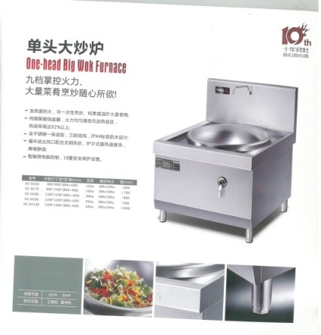
2 | 电煮面炉 | 9 | 台 | 禾木山 | 2950.00 | 26550.00 | 规格：直径60cm  功率：12kw/380V | 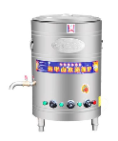
3 | 双门电蒸饭柜 | 1 | 台 | 凯厨 | 3850.00 | 3850.00 | 1、型号：24盆  2、功率：380V\50HZ\24KW  3、▲具有省高新技术产品认证证书，提供证书复印件；  4、蒸饭柜电热管为日用管状电热元件，采用耐高温、耐腐蚀的316不锈钢材质制作，且符合JB/T4088-2012《日用管状电热元件》标准，  ▲提供CMA标识蒸饭柜电热管（316不锈钢）检测报告复印件；  5.、产品标准符合GB4706.1-2005及GB4706.34-2008，  ▲具有国家级检测机构出具的检测报告，提供CMA标识检测报告复印件。  备注：以上带“▲”需提供的资质文件并加盖制造商公章，不满足或不盖章视为负偏离（否则视为无效报价处理） | 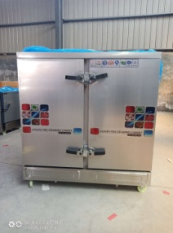
4 | 单门电蒸饭柜 | 7 | 台 | 凯厨 | 2800.00 | 19600.00 | 1、型号：12盆  2、功率：380V\50HZ\12KW  3、▲具有省高新技术产品认证证书，提供证书复印件；  4、蒸饭柜电热管为日用管状电热元件，采用耐高温、耐腐蚀的316不锈钢材质制作，且符合JB/T4088-2012《日用管状电热元件》标准，  ▲提供CMA标识蒸饭柜电热管（316不锈钢）检测报告复印件；  5.、产品标准符合GB4706.1-2005及GB4706.34-2008，  ▲具有国家级检测机构出具的检测报告，提供CMA标识检测报告复印件。  备注：以上带“▲”需提供的资质文件并加盖制造商公章，不满足或不盖章视为负偏离（否则视为无效报价处理） | 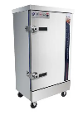
5 | 四门冷柜 | 1 | 台 | 银都 | 5600.00 | 5600.00 | 规格：1220*700*1885mm  容积：790L，  工作温度-15℃～-6℃/0℃～10℃  功率/电压：315W/220V | 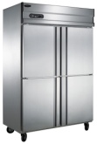
6 | 双门冷柜 | 7 | 台 | 容声 | 4200.00 | 29400.00 | 规格：580*653*1730mm  容积：251L，  工作温度-15℃～-6℃/0℃～10℃  功率/电压：0.73KW/24H/220V | 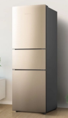
7 | 食品留样柜 | 8 | 台 | 东菱 | 1580 | 12640.00 | 规格：400*410*800mm  工作温度：0℃～10℃  功率/电压：315W/220V  2、产品标准符合GB4706.1-2005及GB4706.34-2008，▲具有专业检测机构出具的检测报告，提供CMA标识检测报告复印件。  备注：以上带“▲”需提供的资质文件并加盖制造商公章，不满足或不盖章视为负偏离（否则视为无效报价处理） | 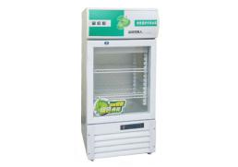
8 | 高温消毒柜 | 9 | 台 | 凯厨 | 3500.00 | 31500.00 | 1、尺寸：≥1140x460x1780mm；功率/电压：1.8KW/220V；容量650升；可放碗筷300套。可供使用300人；层数：5(受重25KG)；结构形式：整体一体成型；双门  2、外壳采用全不锈钢板制作，高温热风循环，高压加厚整体发泡层，满足食品接触产品安全标准  3、智能控温控时，▲具有国家权威机构技术产品检验证书，提供证书复印件；  4、消毒柜电热管为U型管状电热元件，采用耐高温、耐腐蚀的304不锈钢材质制作，且符合GB17988-2008《食具消毒柜安全和卫生要求》标准，  5.▲提供CQC.国家二星级检测报告.国家消毒柜备案.电器安全检测报告.卫生许可证.食品接触认证.等检测报告复印件；  备注：以上带“▲”需提供的资质文件并加盖制造商公章，不满足或不盖章视为负偏离（否则视为无效报价处理） | 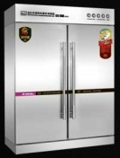
9 | 双层工作台 | 8 | 张 | 厨贝 | 1200.00 | 9600.00 | 规格：1800x800x800mm  1、台面板采用1.2mm优质不锈钢磨砂板；  2、每层底板采用优质多层实木板  3、层板采用1.0mm优质不锈钢磨砂板；  4、台脚用38x38×1.0mm不锈钢管及可调子弹脚。 | 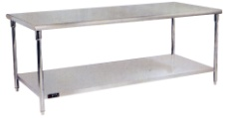
10 | 双层无水工作台 | 7 | 张 | 厨贝 | 2100.00 | 14700.00 | 规格：1800x800x800mm  1、台面板采用1.2mm优质不锈钢磨砂板；  2、每层底板采用优质多层实木板  3、层板采用1.0mm优质不锈钢磨砂板；  4、台脚用38x38×1.0mm不锈钢管及可调子弹脚。
11 | 双层无水工作台 | 2 | 张 | 厨贝 | 2000.00 | 4000.00 | 规格：1500x800x800mm  1、台面板采用1.2mm优质不锈钢磨砂板；  2、每层底板采用优质多层实木板  3、层板采用1.0mm优质不锈钢磨砂板；  4、台脚用38x38×1.0mm不锈钢管及可调子弹脚。
12 | 四层平板存放架 | 9 | 个 | 厨贝 | 1150.00 | 10350.00 | 规格：1500x500x1550mm  1、主框架采用38x25x0.8 mm优质不锈钢管；  2、层架间隔条采用38x25mm优质不锈钢管；  3、柱脚采用38×38*1.0不锈钢管及可调高低不锈钢子弹脚。 | 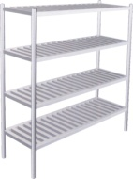
13 | 放米层架 | 8 | 个 | 厨贝 | 950.00 | 7600.00 | 规格：1200x600x150mm  1、主框架采用38×38mm优质不锈钢方管；  2、层架间隔条采用38×25×1.0mm优质不锈钢方管；  3、柱脚38*38mm不锈钢管及可调高低不锈钢子弹脚。  4、每层面板采用优质多层实木板 | 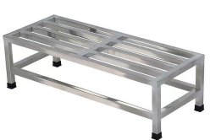
14 | 单星水池 | 2 | 个 | 厨贝 | 1150.00 | 2300.00 | 规格：1000*700*950  优质不锈钢，面板1.0mm | 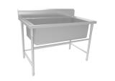
15 | 单星水池 | 15 | 个 | 厨贝 | 700.00 | 10500.00 | 规格：700*700*950  优质不锈钢，面板1.0mm | 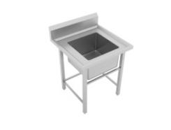
16 | 脚踏式洗手池 | 16 | 个 | 厨贝 | 650.00 | 10400.00 | 规格：400*300*450  优质不锈钢，面板1.0mm | 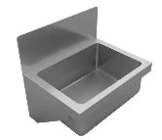
17 | 紫外线消毒灯 | 32 | 盏 | 四通 | 150.00 | 4800.00 | 采用石英灯管制作 | 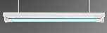
18 | 壁挂式变频空调 | 8 | 台 | 美的 | 3500.00 | 28000.00 | 匹数：1匹  能效等级：一级  功能：智能调节，独立除湿，可拆洗 | 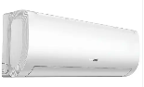
19 | 不锈钢烟罩 | 28.6 | 米 | 厂制品 | 1900.00 | 54340.00 | 规格：Lx1200x500mm  1、规格：Lx1000x600mm×3000mm  采用1.0mm优质不锈钢磨沙贴塑板  含安装及打孔及线路接驳 | 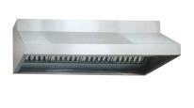
20 | 工业排气扇 | 10 | 台 | 伟航 | 950.00 | 9500.00 | 750W，全铜芯电机 | 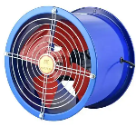
21 | 镀锌风机接头 | 10 | 只 | 厨贝 | 480.00 | 4800.00 | 采用1.0mm优质镀锌管制作 | 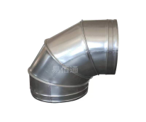
22 | 聚乙烯(PE)菜板 | 24 | 块 | 艾洁 | 210.00 | 5040.00 | 规格：380*70 产品类型：双面、 材质种类：聚乙烯(PE) 功能特点：抗菌、防霉、防滑 | 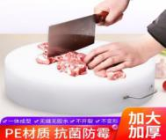
23 | 不锈钢菜刀 | 16 | 把 | 正德保利 | 110.00 | 1760.00 | 一体无缝刀柄 | 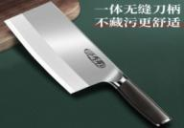
24 | 不锈钢水勺 | 11 | 只 | 震龙五金厂 | 52.00 | 572.00 | 不锈钢 | 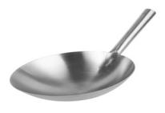
25 | 不锈钢锅铲 | 11 | 把 | 震龙五金厂 | 45.00 | 495.00 | 660*165*165 | 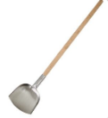
26 | 不锈钢盆 | 45 | 个 | 震龙五金厂 | 98.00 | 4410.00 | 规格：500x450x×325×155mm  1、用优质不锈钢板一次成型； | 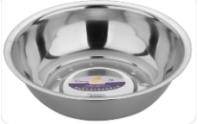
27 | 不锈钢汤桶 | 200 | 只 | 厂制品 | 192.00 | 38400.00 | 规格：直径25*高度25  材质：优质不锈钢制作 | 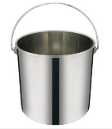
28 | 不锈钢汤桶 | 100 | 只 | 厂制品 | 275.00 | 27500.00 | 规格：直径35*高度35  材质：优质不锈钢制作
29 | 分菜勺 | 200 | 个 | 厂制品 | 50.00 | 10000.00 | 不锈钢制作 | 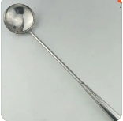
30 | 分饭勺 | 100 | 个 | 厂制品 | 25.00 | 2500.00 | 不锈钢制作 | 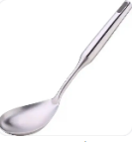
31 | 电子地秤 | 8 | 台 | 佰伦斯 | 560.00 | 4480.00 | 称重：100KG | 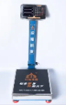
32 | 不锈钢沥水篮 | 19 | 只 | 震龙五金厂 | 100.00 | 1900.00 | 实际外径68cm，内径60cm，高18cm，大孔 | 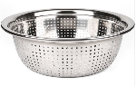
33 | 不锈钢食饭盆 | 4310 | 个 | 桐胜不锈钢制品厂 | 7.00 | 30170.00 | 规格：180x120x60mm  1、用优质不锈钢板一次成型；  2、按学校人数统计具体数量 | 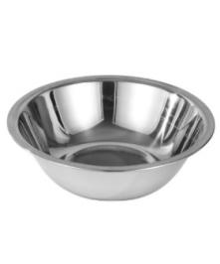
34 | 不锈钢汤盆 | 4310 | 个 | 桐胜不锈钢制品厂 | 7.00 | 30170.00 | 直径12.5cm  1、用优质不锈钢板一次成型；  2、按学校人数统计具体数量 | 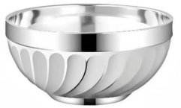
35 | 不锈钢汤勺 | 4310 | 只 | 润和五金制品厂 | 7.60 | 32756.00 | 不锈钢 | 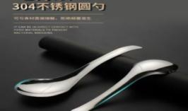
36 | 厨房成套配电总箱 | 8 | 套 | 德力西 | 1607.00 | 12856.00 | 采用德力西优质电器元件，电箱采用优质加厚烤漆电箱盒 | 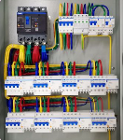
37 | 厨房室内电路改造安装 | 8 | 项 | 人工及材料 | 2890.00 | 23120.00 | 含人工费、材料费 | 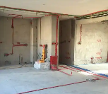
38 | 厨房室内给排水改造安装 | 8 | 项 | 人工及材料 | 1980.00 | 15840.00 | 采用优质联塑品牌水管 | 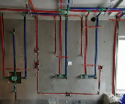
合计：大写人民币伍拾玖万玖仟玖佰玖拾玖元整（¥：599999.00）
二、商务要求
序号 | 商务名称 |  | 商务内容
1 | 报价要求 |  | ▲1.竞价供应商需有品牌方授权。  ▲2.本项目供应商报价仅限“意向品牌的产品”，不接受其品牌外的产品，中标方不得以任何理由更改设备的品牌、配置，配置必须是原厂出厂标配，否则竞价将无效。  ▲3.竞价人必须对指定品牌和型号产品进行报价，竞价人在竞价时须上传针对本项目产品的指定品牌授权书、供货证明和产品售后服务承诺函原件加盖厂家公章，避免假冒伪劣产品，竞价方有效，否则按竞价无效处理；对不能满足参数要求虚假响应，或者无法正常交货影响采购人使用的，可作为废标处理，并按规定对中标公司予以处罚和进行网上通报处理。  ▲5.采购需求及供应商竞价文件，作为合同附件。  自中标通知书发出之日起5日内签订合同。  6.竞价中应包含货物、货物标准附件、备品备件、专用工具、设备安装辅材、施工辅材、包装、运输、装卸、保险、货到就位的各种费用以及安装、调试等本采购文件所列设备材料需进行补充完善才能完成本项目的或实际采购中产品材料有任何遗漏的费用（含本项目需要但本文件中未列出的设备材料）、税金、售后服务、技术培训及其他所有成本费用，以及合同明示或暗示的所有责任、义务和一般风险等一切费用。  7.供应商负责工人人身、货物安全责任，验收前，货物丢失自行负责。
2 | 交货（实施）时间、地点 |  | ▲1.签订合同后7个日历日内必须全部供货并安装调试完毕，逾期交货导致影响项目正常投入使用的，采购人有权终止合同，并上报相关部门处理。  2.交货地点：钦州市钦北区采购人指定地点（各个学校）。  3.交货方式：现场交货
3 | ▲产品要求 |  | ▲竞价时需按技术参数要求提供相应的检测报告，避免假冒伪劣产品，报价方有效，否则按竞价无效处理；对不能满足参数要求虚假响应，或者无法正常交货影响本单位使用的，作废标处理，并按规定对中标公司予以处罚和进行网上通报处理。
4 | 付款方式、时间及条件 |  | 1．供应商按采购合同服务、交货并安装调试完成后或服务完成后，经采购人验收合格；  2．票据要求：付款前成交供应商必须按照合同要求提供真实、有效、合法的正式发票。一旦发现成交供应商提供虚假发票，除须向采购人补开合法发票外，须赔偿采购人发票票面金额一倍的违约金，且采购人有权终止合同，因终止合同而产生的一切损失均由供应商承担。
5 | 验收、交付要求 |  | 1.初步验收：货物运抵采购人指定地点后，采购人对成交供应商提交的货物依据本合同及反向竞价文件上的技术规格要求和国家有关质量标准进行现场初步验收，外观、说明书符合反向竞价文件技术要求的，给予签收，初步验收不合格的不予签收。如发生所供货物与合同约定不符，采购人有权退货或要求成交供应商进行更换、补齐，因此造成逾期交货的，成交供应商应承担逾期交货的违约责任。成交供应商应在接到采购人要求后 10 日内予以补救，所产生的费用及法律后果由成交供应商承担。  2.最终验收：货物经安装完成且符合技术要求后，采购人进行最终验收。验收时成交供应商必须在现场。货物符合合同约定的技术规范要求和验收标准的，采购人签署验收合格证明。如货物不符合合同约定的要求的，成交供应商应当在 10 日内采取措施消除缺陷后重新申请终验，并承担由此产生的费用。
6 | 售后服务要求 | 1.为确保货物质量，中标人签订合同时必须提供指定意向品牌的售后服务承诺书原件（加盖公章），如无法提供的，视为虚假应标，取消成交资格。  2.项目整体安装完毕，最终验收合格之日起，质保期内所有货物免费上门维修服务、免费更换零部件，更换所用货物不得低于竞标标准。质保期满后，如需更换货物零部件，成交供应商须保证提供优惠价格的配件和服务。  3.在质保期内货物非因人为及不可抗拒因素的原因而引起损坏或质量问题，成交供应商应免费予以技术服务、维修或设备更换，并承担相应费用和零部件的费用，因人为因素出现的故障不在免费保修范围内，成交供应商也要积极帮助采购人修理，并提供优惠价格的配件和服务；  竞价人应充分考虑供货成本及参数要求再进行竞价，如竞价人低价恶意竞价、且成交后无法按要求提供货物或者所供货物及资质要求无法满足参数要求的，采购人将按虚假竞标处理，并保留因耽误采购人使用时间造成的损失进行赔偿的权利，通过报备政采云平台及财政监管部门，并按规定对竞价人公司予以处罚和进行网上通报处理，追究竞价人的法律责任，由此引发的一切后果由竞价人承担。
7 | 培训 | 供应商对其提供产品或服务的使用和操作应尽培训义务。供应商应提供对采购人的基本培训，使采购人使用人员熟练掌握所培训内容，熟练掌握全部功能，培训的相关费用包括在竞标报价中，采购人不再另行支付。
8 | ▲诚信要求 | 如发现竞价供应商在“信用中国”网站、中国政府采购网等渠道被列入失信被执行人、重大税收违法案件当事人名单、政府采购严重违法失信行为记录名单及其他不符合《中华人民共和国政府采购法》第二十二条规定条件的，将被取消竞价或成交资格。
9 | 其它 | 1.标注▲的技术要求为实质性技术要求，供应商必须实质性满足，否则反向竞价将视为无效，采购方有权不予接受报价，不予验收通过。  ▲2.为了确保采购质量和维护公平的竞争，根据《中华人民共和国政府采购法》和《中华人民共和国反垄断法》，没有正当理由，不得以低于成本的价格销售商品。  ▲3.成交供应商在收到成交结果通知之日起5个工作日内必须向采购人提供询价货物的以下资料：  （1）提供采购需求中所要求的检测报告原件核查。  （2）本项目采购任务急，现特向潜在供应商作出相关提醒：供应商存在不按要求竞标、不按要求提供审查资料、资料审查不合格、成交后无故放弃、不按合同履行等违约行为的， 采购人有权向成交供应商追偿其所造成的损失。  ▲4.竞价人在响应文件中需提供品牌授权委托书（加盖投标人公章），并按响应文件中的品牌型号供货，供货前提供和响应文件一致的品牌授权书原件核查。  ▲5.若竞价人提供材料不符采购要求，提供虚假材料或无法提供所要求的材料，则视为虚假应标，采购人有权依法追求法律责任，并将依法向采购平台举报，上报政府采购监督部门，予以禁止报价、扣除诚信分等惩罚，采购平台各区划联动生效。

